Муниципальное бюджетное дошкольное образовательное учреждение
«Детский сад №44»

Подготовила:
воспитатель первой
квалификационной категории
Воронина Альбина Ивановна

г. Арзамас, 2013 г.
Программное содержание.
Расширять знания детей о наших пернатых друзьях-птицах. Уточнить представление о том, что птицы – живые существа. Узнавать по окраске оперения воробья, сороку, синичку, снегиря, голубя, прилетающих на наш участок. Развивать умение устанавливать простейшие связи между явлениями природы: наступили холода – исчезли насекомые, птицам нечем питаться, поэтому они улетают в тёплые края или перебираются поближе к жилью человека. Воспитывать любовь к птицам, желание им помочь в трудное для них время. Учить рисовать ватными палочками (методом тычка).
Методические приёмы:
1. Игровая ситуация с использованием игрового персонажа – Мишутки.
2. Использование иллюстрированного - наглядного материала.
3. Дидактическая игра «Угадай кто это?».
4. Использование художественного слова: чтение стихотворений, загадок.
5. Слушание на диске голоса птиц.
6. Физкультминутка.
7. Художественное творчество «Покормим птичек».
Предварительная работа: Наблюдение за птицами на прогулке, слушание голосов, кормление. Рассматривание иллюстративно-наглядного материала с изображением птиц. Продуктивная деятельность: рисование «Приглашаем снегирей съесть рябинку поскорей». Чтение детской природоведческой литературы: З.Александрова «Птичья столовая», М.Горький «Воробьишко». Подвижные игры «Воробышки и автомобиль», «Птички и кошка». Изготовление дидактической игры «Назови птицу».
Материал и оборудование к занятию:
1. Игрушка - мишка. 2. Письмо. 3. Диск с записью голосов. 4. Магнитофон. 5. Иллюстрация – кормушки. 6. Фигурки птиц для кормушки: воробья, сороки, синички, голубя, снегиря. 7. Ватные палочки, листочки, подставки, тряпочки, баночки с гуашью по количеству детей.
Дифференцированный подход: Подвинуть детей с низким уровнем развития к деятельности с помощью вопросов, действий, поручений. Побуждать робких и застенчивых детей включаться в коллективные игры. С более высоким уровнем развития побуждать к самостоятельным действиям, к творчеству.
Виды деятельности: 1. Игровая. 2. Продуктивная. 3. Двигательная. 4.познавательно-исследовательская.
Интеграция образовательных областей: 1. «Музыка». 2. Физическая культура. 3. «Чтение художественной литературы». 4. «Познание». 5. Коммуникация. 6. «Художественное творчество».
Ход непосредственно-образовательной деятельности:
Воспитатель: Кто-то бросил нам в оконце
Посмотрите – письмецо!
Может это лучик солнца
Что щекочет нам лицо?
Может это воробьишко
Пролетая обронил?... (Е. Карганова)
Воспитатель: Кто же прислал письмо? Вам интересно, дети?
Дети: Да.
Воспитатель: Отгадайте загадку, и вы узнаете, кто его написал. «Зимой в берлоге крепко спит, а летом ульи ворошит».
Дети: Медведь.
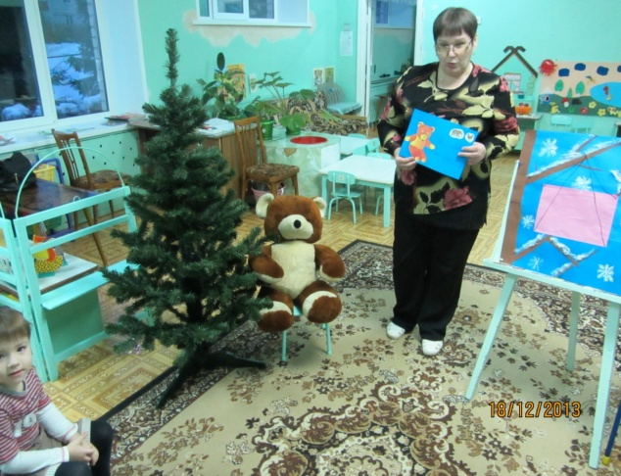
Воспитатель: А что за стук в дверь? (Воспитатель вносит игрушку Мишку).

Мишка: Здравствуйте, дети!
Дети: Здравствуй, Мишка!
Мишка: Я вам написал письмо, вы его получили?
Воспитатель: Да, Мишка, но не успели прочитать. Что же ты нам написал?
Мишка: Когда я не спал, небо было весёлое, голубое, птицы весело щебетали. А проснулся – холодно, снег, небо серое, грустное и птичек не слышно, что случилось – никак не пойму. Может вы мне расскажите?
Воспитатель: Дети, скажите Мишке какое врем года было, когда он не спал?
Дети: Лето, осень.
Воспитатель: А сейчас какое время года?
Дети: Зима.
Воспитатель: Что изменилось в природе с приходом зимы?
Дети (предполагаемые ответы): Стало холодно. Выпал снег.
Воспитатель: Насекомые спрятались ещё поздней осенью под листочками, под корой деревьев.
Мишка: А где же птички?
Дети: Они улетели в тёплые края, где нет зимы.
Воспитатель: Почему птички улетели?
Дети: Корма нет, насекомые спрятались…..
Воспитатель: Все ли птицы улетели.
Дети: Нет, некоторые остались.
Воспитатель: Дети, а птицы живые существа?
Дети: Да, они двигаются, питаются.
Мишка: Что же они будут есть, если нет насекомых?
Дети: Мы их кормим.
Воспитатель: Прилетают птицы в город. Люди мастерят кормушки для них и кормят каждый день. Мы тоже смастерили и повесили на берёзе.
Птичий домик, птичий домик
Нам Максим вчера принёс
Мы повесим этот домик
Между двух сестер берез.
В этой маленькой столовой
Будет полочка полна
Здесь рябины будет вдоволь
Вдоволь крошек и зерна.
Птичьи вкусы и привычки
Хорошо знакомы нам
Прилетайте в гост птички
Рады будем мы друзьям!
Мишка: А какие птички прилетают к вам?
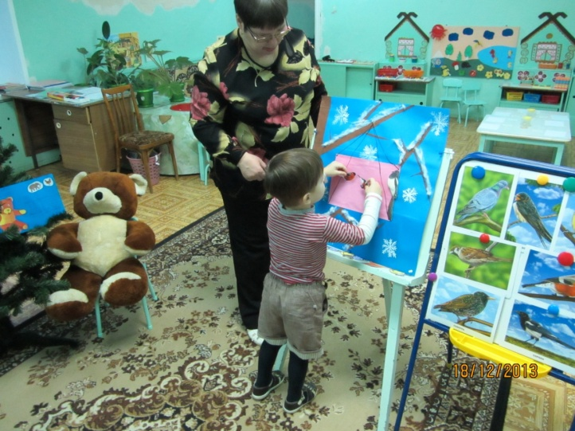
Воспитатель: Давайте поиграем в игру «Угадай кто это?» и узнаем. Мы загадаем тебе загадку, а ты найдёшь на столе отгадку.

Максим: Непоседа пёстрая, птица длиннохвостая, птица говорливая, самая болтливая.
Мишка поднимает синичку.
Воспитатель: А ты как думаешь, Вероника?
Вероника: Сорока, а это синичка, у неё жёлтая грудка, а спинка крылья и хвостик синие.
Воспитатель: Ставь, Вероника синичку на кормушку. И ты Мишка тоже посади синичку.
Мишка (следующая загадка): Озорной мальчишка в сером армячишке, по двору шныряет, крошки собирает.
Мишка: Это воробей.
Воспитатель: Дети, как вы думаете, почему это воробей?
Дети: Он коричневый, маленький.
Мишка: Сейчас я его посажу в кормушку. А теперь я вам загадаю загадку: Грудка ярко красная, спинка чёрная.
Дети: Это снегирь.
Воспитатель: А как думает Богдан?
Богдан отвечает.
Воспитатель: А какие птиц ещё прилетают к нашей кормушке?
Дети: Голубь, ворона, галка…
Мишка: Молодцы знаете птиц. И все они живут у меня в лесу.
Воспитатель: Мишка, а дети хотят поиграть с тобой (Физкультминутка). Встали в круг.
Шли по узенькой дорожке, наши маленькие ножки.
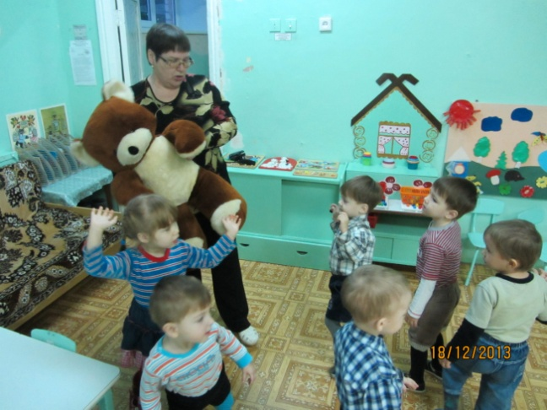
Руки тоже помогали, всё махали, да махали.
Остановка. Сели. Встали. Снова дружно зашагали.

Превратились дети в мишек, прогуляться мишки вышли.
Бурые мохнатые, мишки косолапые.
А теперь мы птички
Жёлто - грудые синички (Полетели на стульчики).
Мишка: Дети, а кормушка-то у вас пустая, чем будете кормить моих птиц?
Дети: Зерном, семечками, салом…
Воспитатель: Дети, давайте покормим птичек, нарисуем им зёрнышки. (Рисование ватной палочкой методом тычка). Ребята, а Мишка принёс нам в подарок диск с голосами птиц в лесу, пока мы рисуем, будем слушать их прекрасное пение.
Мишка: Молодцы! Столько зёрнышек нарисовали, всем птичкам хватит. Птицам у вас понравится и они не вернутся ко мне в лес. А мне будет скучно.
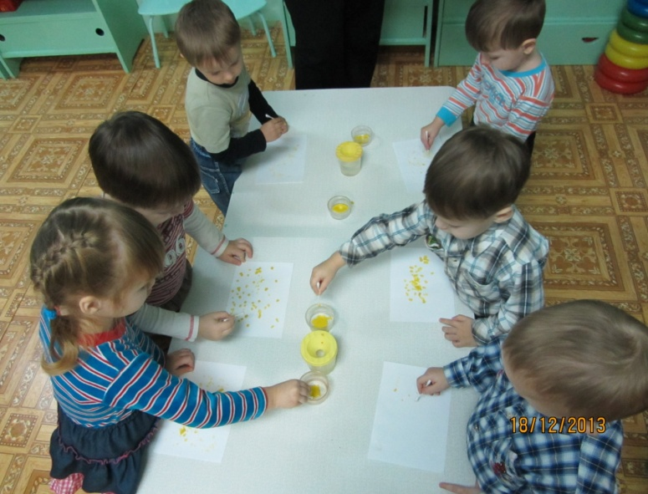
Воспитатель: Что ты, Мишка, птицы никогда не забывают свои родные места и скучают по ним. Вот послушай стихотворение:
Улетел скворец от стужи
Сытно за морем живет
Воду пьет из теплой лужи
Только песен не поет…
Он скучает по деревьям
По звенящему ручью
По скворечне, по деревне
По соседу – воробью
По Алёнке и по Мишке
Дорогим друзьям своим
И немножечко … по кошке
Что охотилась за ним.
Мишка: Спасибо, друзья, успокоили вы меня. Теперь я буду спокойно спать до весны. А когда птицы вернутся, я опять буду слушать их весёлый щебет. До свидания, дети.
Дети: До свиданья, Мишка.
Воспитатель: Дети, птицы доставляют много радости людям, вносят большое оживление в окружающую среду. Их подвижность, голоса и особенно весенние напевы, создают у всех окружающих приятное настроение.
Литература
1. Акулова О.В., Гурович Л.М. Образовательная область «Чтение художественной литературы». Как работать по программе «Детство». Учебно-методическое пособие». Науч. ред. А.Г. Гогоберидзе СПб: ООО «Издательство «Детство – ПРЕСС» М., ТЦ «Сфера», 2013 г.
2. Вербенец А.М. Образовательная область «Художественное творчество». Как работать по программе «Детство»: Учебно-методическое пособие /науч. ред. А.Г. Гогоберидзе – СПб.: ООО «Издательство «Детство-пресс», 2013 г.
3. Голицина Н.С. Перспективное планирование в детском саду. Вторая младшая группа. Реализация Ф.Г.Т. в ДОУ. М., Издательство «Скрипторий – 2003 г., 2011 г.
4. Давыдова Н.А. и др. Комплексно-тематическое планирование по программе «Детство». Вторая младшая группа. Волгоград: Учитель, 2013 г.
5. Корнеичева Е.Е, Грачёва Н.И. Планирование образовательной деятельности с дошкольниками в режиме дня. Вторая младшая группа. Учебно-методическое пособие – М., Центр педагогического образование, 2012 г.
6. Михайлова З.А., Полякова М.Н., Ивченко Т.А. и др. Образовательная область «Познание». Как работать по программе «Детство»: Учебно-методическое пособие / науч. ред. А.Г. Гогоберидзе – СПб; ООО «Издательство» Детство-ПРЕСС; М; ТЦ «Сфера», 2013г.
7. Соликова О.Н. Образовательная область «Коммуникация». Как работать по программе «Детство»: Учебно-методическое пособие / науч. ред. А.Г. Гогоберидзе – СПб.: ООО «Издательство» Детство-ПРЕСС, 2013 г.

